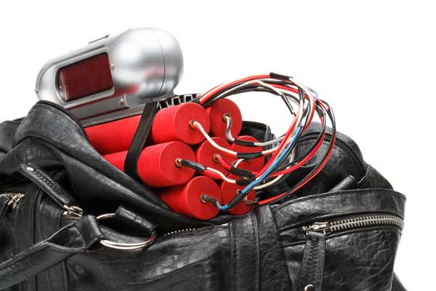

- При угрозе взрыва главное правило: никогда не трогайте подозрительные предметы или оставленные кем-то вещи. Если вы увидели оставленную кем-то сумку, портфель игрушку, мобильный телефон или другой предмет – даже не приближайтесь к нему, а сообщите о находке взрослым.
- При взрыве обязательно надо упасть на пол.
- Если в здании или в помещении, где вы находитесь, произошел взрыв, главное – сохранять спокойствие. Будьте уверены, что сможете выбраться. После того, как взрыв произошел, надо как можно скорее покинуть это здание и помещение. Ни в коем случае не задерживайтесь для того, чтобы собрать свои книги, игрушки, другие вещи или для того, чтобы позвонить. Если вокруг вас падают вещи, мебель, обломки, срочно спрячьтесь под партой или столом, пока не прекратится падение вещей, затем быстро бегите из помещения.
- Ни в коем случае не пользуйтесь лифтом!
- В случае возникновения пожара после взрыва необходимо пригнуться как можно ниже или даже ползти, при этом стараясь выбраться из здания как можно быстрее.
- Обмотайте лицо влажными тряпками или одеждой, чтобы дышать через них.
- Если в здании пожар, а перед вами закрытая дверь, прежде чем открывать ее, потрогайте ручку тыльной стороной ладони. Если ручка не горячая, медленно откройте дверь и проверьте, есть ли в соседнем помещении дым или огонь, и не мешает ли вам что-либо выбраться. В

случае, если в соседней комнате нет серьезной задымленности или огня, выбирайтесь, низко пригибаясь к полу. Если дым и огонь не дают вам пройти, обязательно закройте дверь и ищите другой выход из здания.
- Если ручка двери или сама дверь горячая, никогда не открывайте ее. В крайнем случае, выбираясь из здания можно воспользоваться окнами. Если вы не можете выбраться из здания, необходимо подать сигнал спасателям, что вам нужна помощь. Для этого можно размахивать из окна каким-либо предметом или одеждой.
Подготовила учитель – дефектолог Федосова С.Ю.

